

**Manuel d’utilisation de la plateforme de dépôt électronique des rapports**

**Profil : Utilisateur au sein d’un SFD**

mars-2121

|  |  |
| --- | --- |
|  | Immeuble ARO 5ème étage, Làlana Solombavambahoaka Frantsay 77, Antsahavola,  101 Antananarivo, Madagascar  Tel: +261 20 22 631 86 / Fax: +261 20 22 337 20  Email : [fthm@moov.mg](mailto:fthm@moov.mg)  Site web: [www.fthmconsulting.com](http://www.fthmconsulting.com) |

# Table des matières

Liste des figures 3

A. Introduction : A propos d’OpenKM 5

B. Cas pratique d’un Utilisateur au sein d’un SFD 6

I. Ajout d’un document dans la plateforme 6

II. Dépôt d’un rapport pour validation au niveau de l’ARSM 10

1. Les statuts d’un rapport 12

2. En cas de refus du rapport 13

III. Les notifications 13

1. Par courriel 14

2. Sur la barre d’état de la plateforme 16

3. Dans le tableau de bord 16

C. Navigation sur OpenKM 17

IV. Accès à la plateforme 17

V. Quitter la plateforme 19

VI. Mode de fonctionnement 20

1. Le menu 21

2. La barre de recherche rapide 26

3. La barre des outils 26

4. Le chemin 26

5. Option d’affichage : Le bureau 26

6. Option d’affichage : Le moteur de recherche 30

7. Option d’affichage : Le tableau de bord 35

8. La barre d’état 41

D. Les messages d’erreurs fréquents 43

# Liste des figures

Figure 1: Ajout d'un document dans un dossier de la plateforme 6

Figure 2. Types de document pour le SFD 7

Figure 3: Chargement de document sur la plateforme 9

Figure 4: Dossier racine 10

Figure 5: Sélection d’un document à déposer 11

Figure 6: Démarrage flux de travail 11

Figure 7: Envoi du rapport à l'ARSM 12

Figure 8: Consultation de motif de refus d'un rapport 13

Figure 9: Notification d'ajout d'un document venant d'un autre utilisateur 14

Figure 10: Mail de rappel de dépôt d'un rapport 14

Figure 11: Mail de retard de dépôt de rapport 15

Figure 12: Mail d'acceptation de rapport 15

Figure 13: Mail de refus d'un rapport 15

Figure 14: Notification sur la barre des états 16

Figure 15: Notifications dans le Tableau de Bord 16

Figure 16: Ecran d'accueil OpenKM 17

Figure 17: Erreur d'authentification 18

Figure 18: Confirmation de l'identité utilisateur pour mot de passe oublié 18

Figure 19: Mail de réinitialisation de mot de passe 19

Figure 20: Sortie d’OpenKM 19

Figure 21:Bureau de travail - SFD 21

Figure 22: Menu - Fichier 22

Figure 23: Menu - Edition 23

Figure 24: Menu - Outils 24

Figure 25: Menu - Signets 24

Figure 26: Menu - Aide 25

Figure 27: Clic droit sur des documents / dossiers appartenant à la taxonomie 28

Figure 28: Action massive sur le navigateur de documents 28

Figure 29: Moteur de recherche 31

Figure 30: Recherche en texte intégral 32

Figure 31: Mode de recherche par critères 32

Figure 32: Exemple de recherche en mode avancé 33

Figure 33: Mode de recherche par type 33

Figure 34: Résultat de recherche par défaut 34

Figure 35: Résultat de recherche en mode compacte 34

Figure 36: Les rapports déposés en retard 36

Figure 37: Rapport en retard en attente de déposition 36

Figure 38: Tableau de bord - Espace privé 37

Figure 39: Tableau de bord – Vue générale 39

Figure 40: Tableau de bord - Processus 40

Figure 41: Erreur sur un document 43

Figure 42: Erreur de notification des autres utilisateurs lors d'un ajout de document 44

Figure 43: Erreur d'envoi de message de notification par email 44

Figure 44: Erreur d'envoi de document (car document déjà verrouillé) 44

Figure 45: Erreur de déconnexion de la plateforme 45

## Introduction : A propos d’OpenKM

OpenKM est un outil de gestion des documents qui, implémenté au sein d’une organisation, améliore l’accès aux informations des utilisateurs et vérifie automatiquement la duplication des fichiers entrés et stockés.

Concrètement, OpenKM :

* recueille les informations et les documents des SFD et de l’ARSM,
* organise la transmission et la réception des documents pour validation, selon un workflow défini,
* automatise la succession des tâches et optimise ainsi le temps de traitement d’un document,
* permet une recherche rapide de la localisation des documents,
* contrôle la fluctuation du volume de données circulant,
* détecte et élimine les sources de données dupliquées,
* protège et verrouille les accès et les documents selon leurs utilisateurs,

La plateforme OpenKM permet une recherche et un accès à une information spécifique en un temps optimal, accélérant ainsi la prise de décision au sein d’une entité, et spécifiquement ici au sein de l’ARSM. Par ailleurs, OpenKM incorpore plusieurs outils en un seul package, permettant à différents départements de plusieurs niveaux d’hiérarchies d’accéder aux mêmes données - des données protégées et contrôlées. Elle permettra ainsi d’améliorer le processus organisationnel de l’ARSM.

Par ailleurs, voici la liste des boutons récurrents dans la plateforme et leurs rôles :

|  |  |  |
| --- | --- | --- |
| Icône | Fonctionnalité | Description |
|  | Ajout | Ajout d’une nouvelle entrée |
|  | Modification | Modification d’un enregistrement |
|  | Suppression | Suppression d’un enregistrement |
|  | Activation | Indique qu’un élément est activé |

## Cas pratique d’un Utilisateur au sein d’un SFD

L’envoi d’un rapport à l’ARSM pour sa validation se fait en deux (02) étapes :

* l’ajout d’un document dans la plateforme,
* le dépôt du document ajouté dans un flux de travail.

### Ajout d’un document dans la plateforme

Un document qui n’existe pas encore dans la plateforme ne peut être soumis sous validation de l’ARSM. De ce fait, l’ajout d’un document est la première étape du processus.

Pour ce faire, l’Utilisateur au sein d’un SFD doit :

* se connecter sur l’option d’affichage « Bureau »,
* sélectionner un dossier parent où l’utilisateur enregistrera le document,
* soit cliquer sur « Fichier » sur le menu puis choisir « Ajouter un document » ;
* soit effectuer un clic droit sur le dossier parent et choisir « Ajouter un document » ;
* soit plus simplement cliquer sur l’icône «  » de la barre des outils.

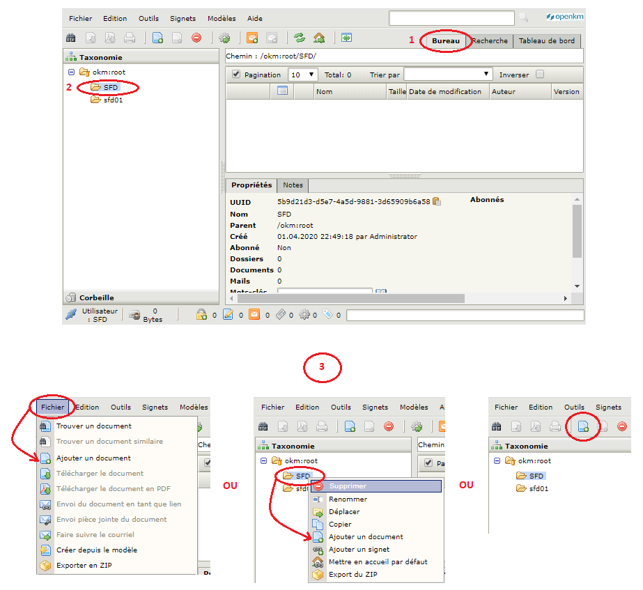

Figure 1: Ajout d'un document dans un dossier de la plateforme

Ensuite, une nouvelle fenêtre s’affichera automatiquement :

* Sélection de type de document  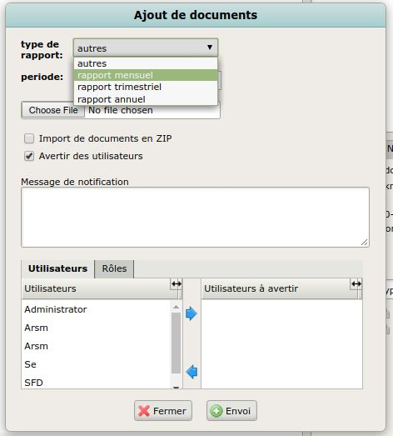

Figure 2. Types de document pour le SFD

* Rapport mensuel

Ce type de document est utilisé pour spécifier qu’il s’agit d’un rapport mensuel

* Rapport trimestriel

Ce type de document est utilisé pour spécifier qu’il s’agit d’un rapport trimestriel

* Rapport annuel

Ce type de document est utilisé pour spécifier qu’il s’agit d’un rapport annuel

* Autres

L’option « Autres » concerne tout type de document destiné à des échanges entre les SFD et l’ARSM ; et ne concernant pas les rapports ci-dessus.

* Après avoir choisi le type de document, il faut spécifier la période concernée par le rapport à envoyer. Pour chaque type de rapport, la date à choisir est le premier jour de la période (1er jour du mois pour un rapport mensuel, 1er jour du trimestre pour un rapport trimestriel ou 1er jour de l’année pour un rapport annuel)
* lorsque l'option "Import de documents en ZIP" est cochée, l’utilisateur importe le contenu du fichier ZIP en respectant la hiérarchie de l'arborescence des dossiers,
* l’option "Avertir les utilisateurs" cochée par défaut envoie une notification par courrier électronique aux autres utilisateurs et/ou les rôles choisis qu’un document a été ajouté pour un tel ou un tel utilisateur au sein de tel ou tel SFD.

Les utilisateurs concernent les identités des utilisateurs en question : SFD, ARSM, etc.

Les rôles concernent, par contre, le profil de compte que possède un utilisateur : soit il est un simple Utilisateur, soit il est Administrateur (Responsable informatique de l’ARSM).

Pour choisir les utilisateurs et les rôles :

* on peut :
* soit laisser coché le champ : « filtrer par utilisateur/rôle » et entrer le nom de l’identifiant de l’utilisateur/rôle voulu dans la barre de recherche juste à sa droite. Le résultat s’affichera automatiquement dans la colonne du dessous,
* soit décocher le champ : « filtrer par utilisateur/rôle » et choisir l’utilisateur ou le rôle dans la liste proposée,
* on clique sur la flèche supérieure qui indique vers droite pour qu’il se déplace dans la liste des « Utilisateurs à avertir » dans la colonne à droite.

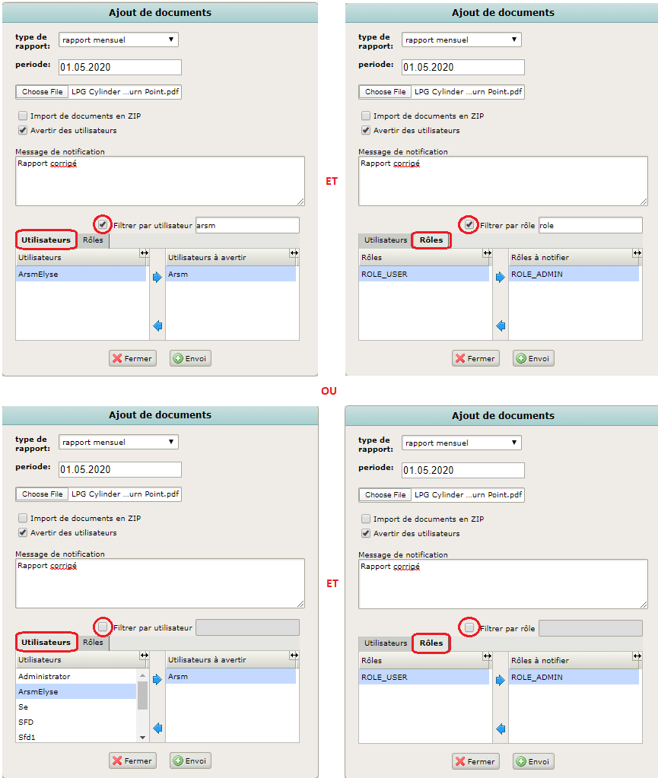

Figure 3: Chargement de document sur la plateforme

Remarque :

* Un utilisateur SFD ne peut ajouter un document que dans le (s) dossier(s) que l’Administrateur lui a assigné(s). Dans tous les cas, un Utilisateur au sein d’un SFD ne peut pas ajouter un document dans le dossier racine, c’est-à-dire dans le dossier qui est la source de ramification de tous les autres.

Un utilisateur SFD peut, cependant, consulter d’autres dossiers si l’Administrateur a paramétré les droits de l’utilisateur comme tel.

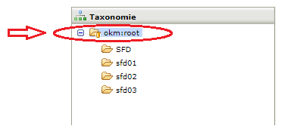

Figure 4: Dossier racine

* Pour choisir et affecter un utilisateur ou un rôle, on le prend et le déplace un à un.

Par ailleurs, l’envoi se fait en une seule (01) fois. Donc on ne doit cliquer sur « Envoi » que quand le document a été téléchargé et que tous les utilisateurs/rôles à avertir ont été définis.

### Dépôt d’un rapport pour validation au niveau de l’ARSM

Déposer un rapport veut dire qu’un rapport qui est déjà présent dans la plateforme est à transmettre à l’ARSM pour sa validation. C’est la deuxième étape du processus.

Un document déposé par un utilisateur au sein d’un SFD est donc un document qui a été affecté à un flux de travail.

Pour démarrer le processus, l’Utilisateur au sein d’un SFD doit d’abord :

* se trouver sur l’affichage du « Bureau »,
* sélectionner le dossier parent où se trouve le document,
* sélectionner le document concerné,
* cliquez sur l'icône de démarrage du flux de travail «  » sur la barre des outils, ou

sélectionner « Démarrer le flux de travail » dans le Menu puis dans Fichier.

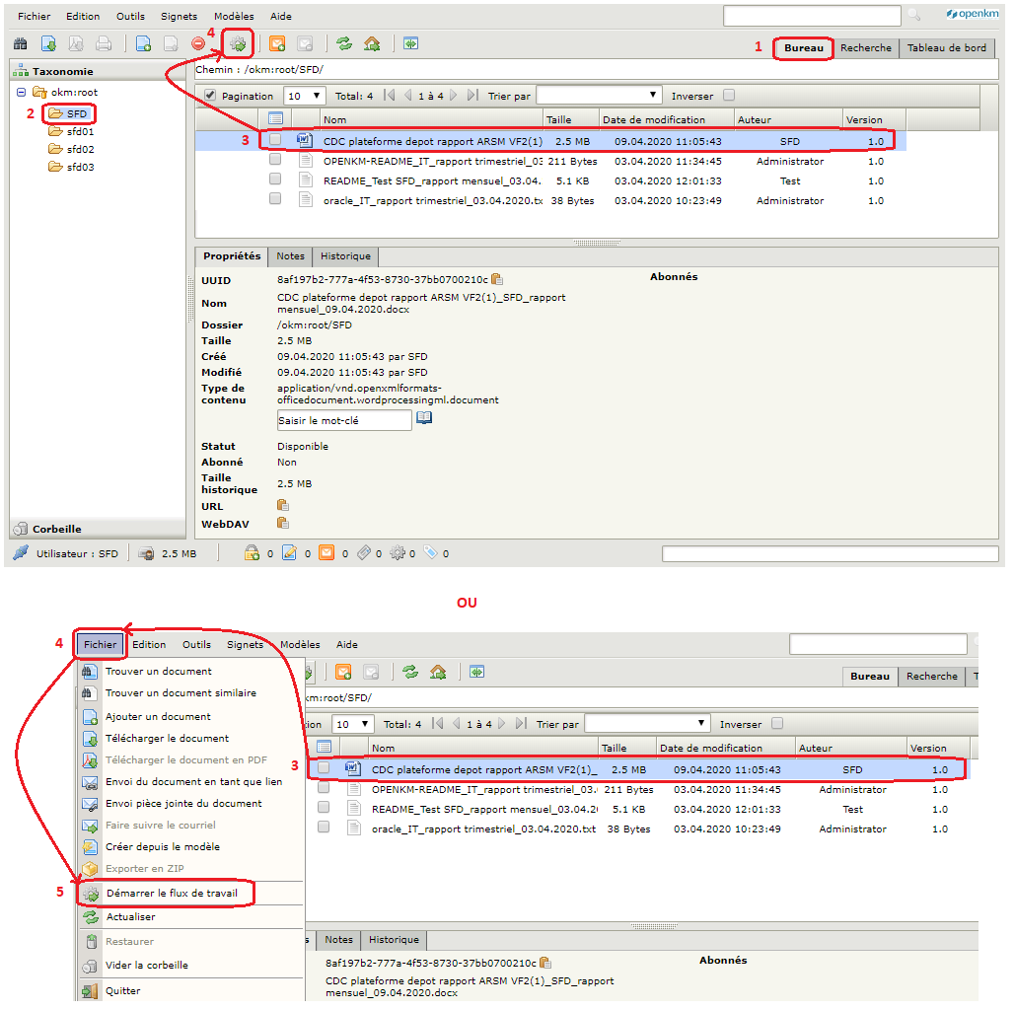

Figure 5: Sélection d’un document à déposer

Ensuite, une fenêtre s’affichera automatiquement puis :

* sélectionner « Depot_de_rapport »,
* cliquer sur « Démarrer »

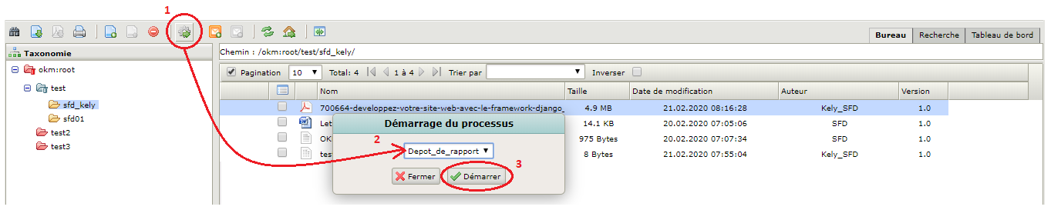

Figure 6: Démarrage flux de travail

Et enfin, l’utilisateur pourra :

* entrer dans son Tableau de Bord,
* choisir l’option « Processus »,
* cliquer sur le document en attente en question,
* ajouter un commentaire, s’il y a lieu,
* choisir dans une liste déroulante proposée l’utilisateur ARSM qui lui est hiérarchiquement ou géographiquement rattaché,
* envoyer le document pour validation.

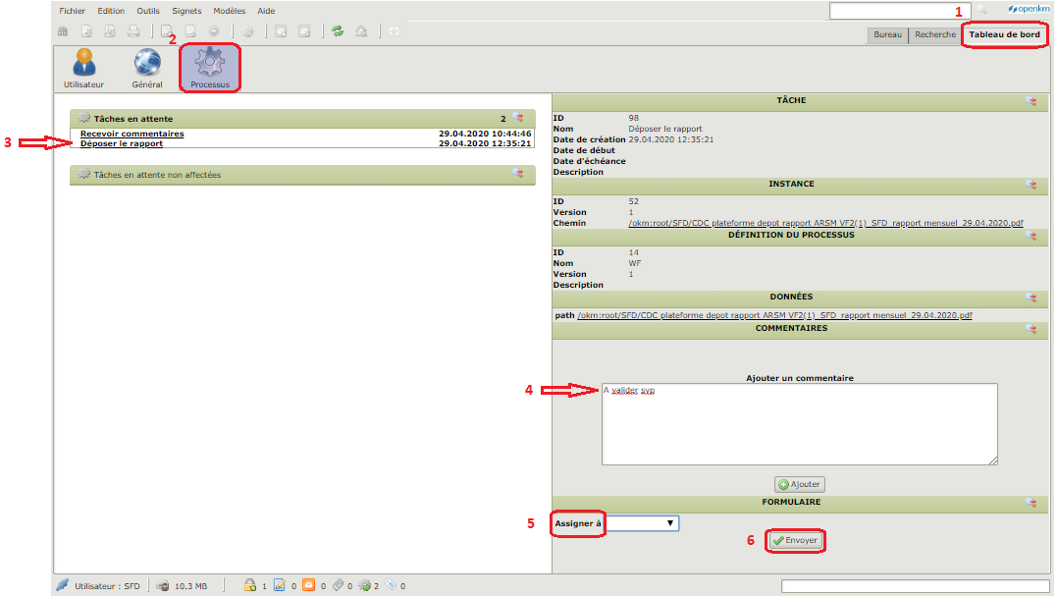

Figure 7: Envoi du rapport à l'ARSM

Remarque :

* Un rapport ne peut être déposé que si son statut est « Disponible »,
* Il ne faut pas oublier de cliquer sur « Ajouter » pour valider le commentaire.

#### Les statuts d’un rapport

Une fois qu’un rapport a été ajouté à la plateforme, il possède indéfiniment un statut :

* disponible : le document est libre à la manipulation (modification, suppression), et n’a pas encore été affecté à un flux de travail,
* traité : le document a été transféré pour validation,
* validé : le document a été validé,
* refusé : le document a été refusé.

Ces statuts sont attribués de manière automatique par la plateforme à chaque document, selon l’acheminement du rapport dans le workflow de validation.

Une fois qu’un rapport a été envoyé par un SFD, son statut passe de « Disponible » à « Traité par ». Aussi, après sa validation, le statut du document change en « Validé par » ou « Refusé par ».

Remarque :

Il est à noter qu’un document peut être verrouillé par n’importe quel utilisateur dans la limite de son accès au fichier (accès défini par l’Administrateur).

Cependant, un rapport déjà verrouillé peut être déverrouillé à nouveau seulement par un utilisateur au sein de l’ARSM et l’Administrateur réseau.

#### En cas de refus du rapport

En cas de refus d’un rapport envoyé par un utilisateur au sein d’un SFD, ce document ne peut être soumis sous validation une deuxième fois. Il devra ajouter un nouveau rapport qui sera celui corrigé et le déposer, suivant les remarques ou le motif de refus fournit par l’ARSM.

Le processus d’ajout et de dépôt de document reste cependant le même.

Par ailleurs l’utilisateur concerné recevra un mail, mais il lui est aussi obligatoire de consulter les remarques de l’ARSM pour le refus de son rapport dans la plateforme. Pour cela, l’utilisateur au sein d’un SFD devra re-consulter son Workflow en suivant les instructions suivantes :

* entrer dans son Tableau de Bord,
* choisir l’option « Processus »,
* cliquer sur le commentaire à recevoir en attente,
* ajouter un dernier commentaire, s’il y a lieu,
* archiver le document.

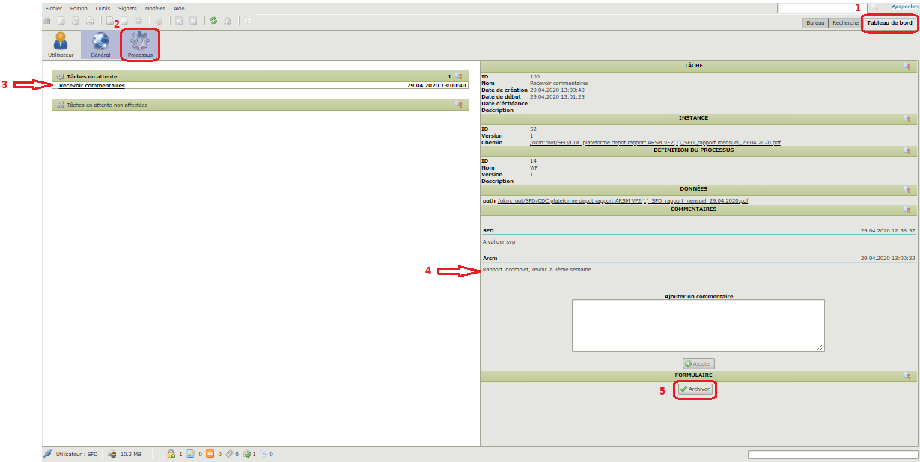

Figure 8: Consultation de motif de refus d'un rapport

### Les notifications

Un utilisateur au sein d’un SFD reçoit des notifications régulières, dépendamment de son activité sur la plateforme, ou de l’activité des autres utilisateurs.

Il existe deux (03) types de notifications :

* Par courriel
* Sur la plateforme, sur la barre d’état
* Sur la plateforme, dans l’onglet «  Tableau de Bord »

#### Par courriel

Les notifications sont envoyées par mail dans les cas suivants :

* **Ajout d’un document d’un autre utilisateur :**

Lorsqu’un utilisateur ajoute un document dans la plateforme et que ce dernier choisit de notifier un autre utilisateur (cf. Figure 3), cet autre utilisateur recevra un courriel indiquant le nom et l’emplacement du document ajouté.

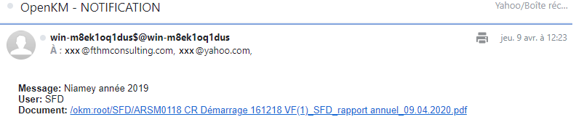

Figure 9: Notification d'ajout d'un document venant d'un autre utilisateur

* **Rappel de dépôt d’un rapport :**

Selon que l’utilisateur SFD est soumis à l’Article 44 ou non, il a toujours l’obligation de faire parvenir périodiquement ses rapports à l’ARSM.

Dans le cas où la date limite d’envoi d’un rapport spécifique approche et qu’il ne l’a pas encore effectué, un mail de rappel lui sera envoyé automatiquement 3 jours avant le deadline, et en indiquant la nature du rapport à déposer.

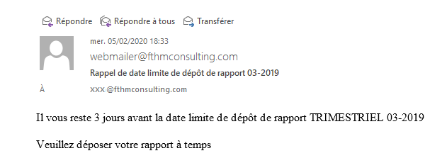

Figure 10: Mail de rappel de dépôt d'un rapport

* **Retard de déposition de rapport :**

Si la date limite est dépassée mais que l’utilisateur au sein d’un SFD n’a pas encore déposé son rapport, on parle ici de retard. Cependant, malgré son retard, un utilisateur peut à tout moment déposer son document.

Ainsi, après un envoi tardif de son rapport, il recevra un mail lui notifiant que le dépôt a été effectué mais avec un retard de X jours qui sera pris en compte par l’ARSM.

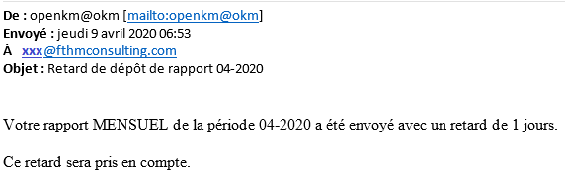

Figure 11: Mail de retard de dépôt de rapport

* **Acceptation d’un rapport par l’ARSM :**

Quand un utilisateur de sein de l’ARSM valide un rapport, l’utilisateur au sein d’un SFD qui a envoyé ce rapport recevra un mail lui informant que son rapport a été accepté.

D’autre part, le statut du document sur la plateforme changera désormais verrouillé en « accepté ».

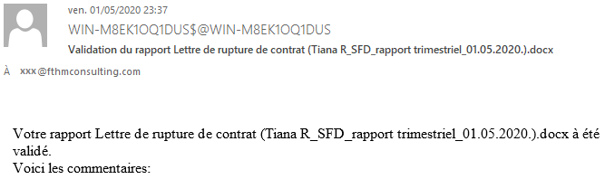

Figure 12: Mail d'acceptation de rapport

* **Refus d’un rapport par l’ARSM :**

Dans le cas inverse où un utilisateur de sein de l’ARSM ne valide pas un rapport pour X raisons, l’utilisateur au sein d’un SFD qui a envoyé ce rapport recevra un mail lui informant que son rapport a été refusé. Comme ARSM a l’obligation d’émettre un motif de refus, ce motif sera également indiqué dans le mail de notification.

Le statut du document sur la plateforme changera désormais verrouillé en « refusé »

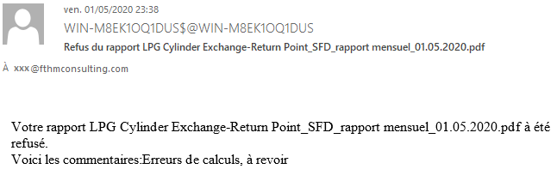

Figure 13: Mail de refus d'un rapport

#### Sur la barre d’état de la plateforme

La barre d’état permet à un utilisateur d’avoir une vision d’ensemble et rapide des nouvelles de son compte. On y trouve les éléments suivant :

|  |  |  |
| --- | --- | --- |
| Icône | Fonctionnalité | Description |
|  | Documents verrouillés | Affiche le nombre d’éléments verrouillés appartenant à l’utilisateur |
|  | Documents réservés | Affiche le nombre d’éléments réservés appartenant à l’utilisateur |
|  | Abonnements actuels | Affiche le nombre d’abonnements souscrits par utilisateur |
|  | Nouveautés | Affiche le nombre de nouvelles des utilisateurs en attente d'être examinées par l'utilisateur |
|  | Tâches restantes | Affiche le nombre de tâches de workflow en attente d’affectation par l'utilisateur |
|  | Tâches restantes sur le workflow | Affiche le nombre de workflow regroupés en attente d’affectation |

Figure 14: Notification sur la barre des états

En effet, quand il y a un nouvel élément de notification, l’icône qui lui correspond clignote et affiche le nombre d’éléments nouveaux.

#### Dans le tableau de bord

Dans le Tableau de Bord, les rubriques qui les documents qui viennent d’être chargés, de changer de statut ou d’abonnement contiennent affichent le nombre de nouveaux cas, et un curseur  est activé pour informer l’utilisateur que ces éléments sont encore non lus.

Ces notifications disparaissent suite à un clic sur le nouveau document ou un clic sur le curseur pour une action groupée.

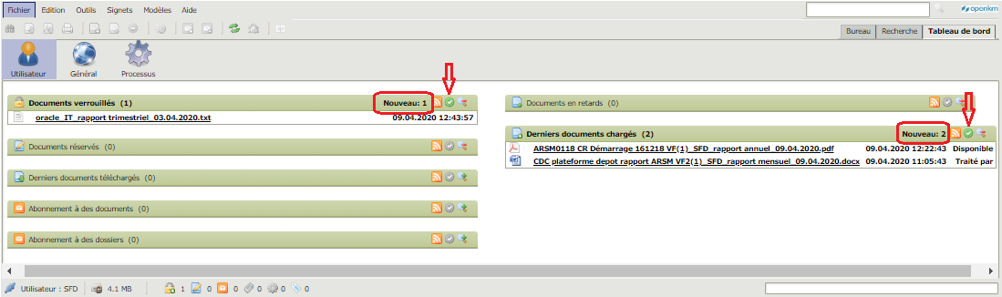

Figure 15: Notifications dans le Tableau de Bord

## Navigation sur OpenKM

### Accès à la plateforme

L’accès au système se fait à travers un navigateur internet utilisant l’URL ou localisateur uniforme de ressource par lequel OpenKM est hébergé. Cette adresse du site web créée est alors propre à ARSM et l’accès est géré par l’administrateur de réseau de l’ARSM même.

A la fenêtre d’accueil, l’utilisateur doit indiquer son nom d’utilisateur ou son unique Login et mot de passe, lesquels sont communiqués uniquement à chaque utilisateur par l’administrateur.

Cela s’affiche comme suit :

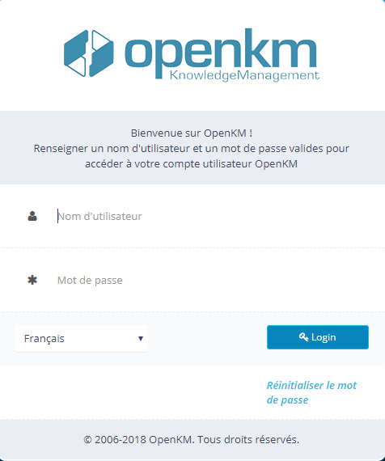

Figure 16: Ecran d'accueil OpenKM

Dans le cas où les informations entrées sont erronées, l’accès au compte concerné est automatiquement rejeté.

Par contre, si l’utilisateur oublie son mot de passe, il a la possibilité de récupérer son compte en cliquant sur « *mot de passe oublié* ». Cette action va d’abord demander l’identifiant de l’utilisateur, puis enverra automatiquement un mail à l’utilisateur, indiquant le processus de récupération de compte et de réinitialisation de mot de passe.

Cela se présente comme suit :

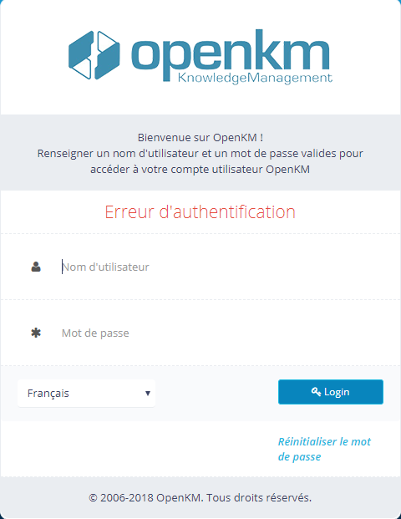

Figure 17: Erreur d'authentification

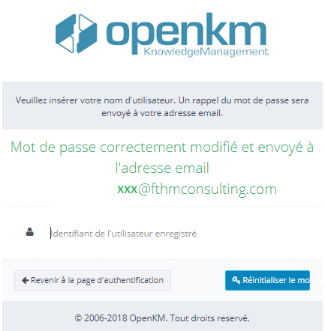

Figure 18: Confirmation de l'identité utilisateur pour mot de passe oublié

A la réception du mail ci-après, l’utilisateur revient sur la page d’accueil de la plateforme et utilisera le nouveau mot de passe fourni :

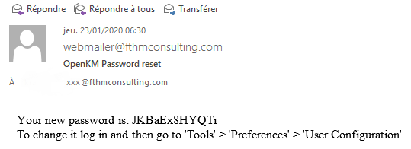

Figure 19: Mail de réinitialisation de mot de passe

### Quitter la plateforme

L’Utilisateur au sein d’un SFD peut quitter la plateforme en :

* cliquant sur l’onglet « Fichier » au coin supérieur gauche de la plateforme,
* sélectionnant et en cliquant sur « Quitter »,
* confirmant la sortie.

Cela est schématisé ci-après :

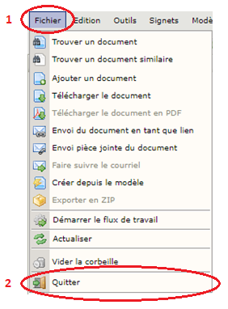 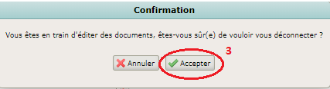

Figure 20: Sortie d’OpenKM

### Mode de fonctionnement

Lors de l'accès au système, la page d’accueil affiche différents espaces de travail bien définis dont :

* le menu,
* la barre d'outils,
* les options d’affichage,
* le chemin,
* le panneau de navigation,
* le navigateur de documents,
* les propriétés des documents et des dossiers, ainsi que des informations sur l'utilisateur qui est connecté à ce moment-là,
* la barre d’état.

Les espaces de travail pour l’Utilisateur au sein d’un SFD et ARSM sont identiques pratiquement dans l’ensemble de la navigation. Les différences se trouvent dans l’ajout de quelques fonctionnalités et options supplémentaires :

* dans les possibilités de traitement d’un document,
* dans les options de documents et de dossiers qui atterrissent dans la Corbeille.

La figure suivante montre le Bureau du profil SFD :

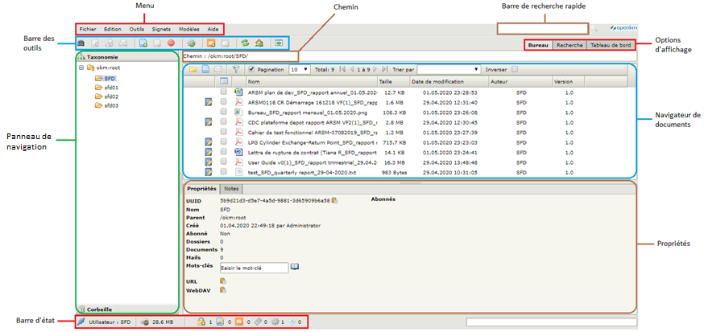

Figure 21:Bureau de travail - SFD

#### Le menu

La barre de menu permet d’afficher les fonctionnalités qu’offre OpenKM sur un élément sélectionné ou par rapport à la plateforme en général. Elle est constituée par un ensemble des menus déroulants avec différentes commandes. Si une commande apparaît en grisé, cela veut dire que cette option n'est pas disponible.

Six (06) fonctionnalités principales sont proposées : 

##### Fichier

L’option « Fichier » permet de sélectionner une action à exécuter sur un dossier quelconque ou un document de manière à les organiser, et sur les généralités de la plateforme.

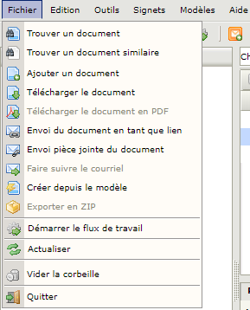

Figure 22: Menu - Fichier

|  |  |  |
| --- | --- | --- |
| Icône | Fonctionnalité | Description |
|  | Trouver un document | Recherche un document dans la plateforme |
|  | Trouver un document similaire | Recherche de documents similaires dans la plateforme. Cela repose sur le contenu du document sélectionné |
|  | Ajouter un document | Télécharge un nouveau document dans l’emplacement sélectionné. |
|  | Télécharger le document | Télécharge le document sélectionné |
|  | Télécharger le document au format PDF | Télécharge le document sélectionné au format PDF. |
|  | Envoi du document en tant que lien | Envoie une adresse URL au document sélectionné dans la plateforme par courrier |
|  | Envoi pièce jointe du document | Envoie le document sélectionné dans la plateforme en tant que pièce jointe par courrier. |
|  | Faire suivre le courrier | Redirige le courrier sélectionné dans un panneau du navigateur |
|  | Créer depuis le modèle | Crée un nouveau document basé sur un document existant dans l'espace des modèles (cette fonction n’est pas disponible pour ARSM et les SFD) |
|  | Exporter en ZIP | Télécharge les documents sélectionnés dans un fichier compressé de format ZIP |
|  | Démarrer le flux de travail | Démarre un flux de travail sur l’élément sélectionné (document, dossier, courrier ou enregistrement) mais pour le cas des SFD, il s’agit surtout de documents (ou rapports périodiques).  Lorsqu’un SFD démarre et valide un flux de travail, le document ajouté sera soumis sous validation auprès de l’ARSM suivant une hiérarchie de validation prédéfinie. |
|  | Rafraîchir | Actualise l'interface utilisateur |
|  | Vider la corbeille | Nettoie la corbeille de l'utilisateur |
|  | Quitter | Quitte l'application |

##### Edition

L’option édition désigne les commandes que l’on peut effectuer sur un document sélectionné.

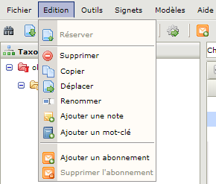

Figure 23: Menu - Edition

|  |  |  |
| --- | --- | --- |
| Icône | Fonctionnalité | Description |
|  | Réserver | Attribue l’autorisation exclusive de l’édition d’un document |
|  | Supprimer | Supprime l’élément sélectionné. Lorsque ce dernier a été supprimé, on peut le restaurer ou le supprimer définitivement à partir de la corbeille. Chaque utilisateur a sa propre corbeille |
|  | Copier | Copie l’élément sélectionné |
|  | Déplacer | Déplace l’élément sélectionné |
|  | Renommer | Renomme l’élément sélectionné |
|  | Ajouter une note | Ajoute une note à l’élément sélectionné |
|  | Ajouter un mot-clé | Ajoute un mot-clé à l’élément sélectionné |
|  | Ajouter un abonnement | S’abonne à l’élément sélectionné. Lorsque l’utilisateur s’abonne à un élément, il sera averti par courrier électronique de toute modification de cet élément et de sa hiérarchie. |
|  | Supprimer l’abonnement | Se désabonne de l’élément sélectionné |

##### Outils

L’outil permet de gérer les options d’affichage de la plateforme.

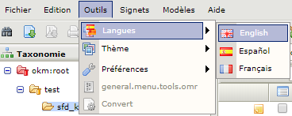

Figure 24: Menu - Outils

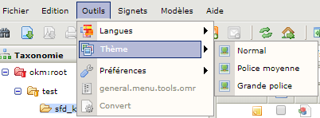 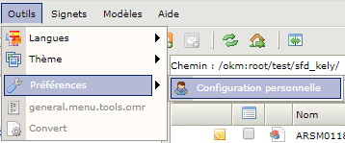

|  |  |  |
| --- | --- | --- |
| Icône | Fonctionnalité | Description |
|  | Langues | Modifie la langue de l'interface utilisateur |
|  | Thème | Modifie les dimensions de la police sur l'interface utilisateur |
|  | Préférences | Modifie les informations concernant l’identité de l’utilisateur. Il pourra modifier uniquement les champs suivant :   * nom d’utilisateur, * prénoms, * civilité, * adresse, * numéro de téléphone, * mot de passe, * email. |
|  | General.menu.toll.omr | Transforme une image numérisée en texte grâce à la reconnaissance des caractères (cases, cercles et autres marques).  Cette fonction n’est pas disponible pour ARSM et les SFD |
|  | Convertir | Transforme le document sélectionné dans un autre format.  Cette fonction n’est pas disponible pour ARSM et les SFD |

##### Signets

Le signet permet d'accéder facilement à un document ou une option fréquemment visitée.

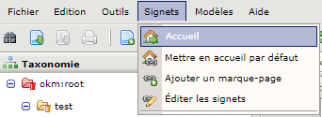

Figure 25: Menu - Signets

|  |  |  |
| --- | --- | --- |
| Icône | Fonctionnalité | Description |
|  | Accueil | Accède au menu principal |
|  | Mettre en accueil par défaut | Modifie le domicile par défaut pour l’affichage sélectionné. Cela veut dire que lorsque l'utilisateur se connecte, OpenKM ouvre en mode Bureau l’affichage principal choisi de l'utilisateur. |
|  | Ajouter un marque page | Mets l’élément sélectionné en signet |
|  | Editer les signets | Affiche le gestionnaire de signets |

##### Modèles

Le menu des modèles démarre automatiquement le processus de création d'un nouvel élément (généralement un nouveau document basé sur le modèle de document). Cependant, cette fonction ne sera pas utilisée par ARSM et les SFD.

##### Aide

L’option aide assiste l’utilisateur dans la compréhension de la plateforme.

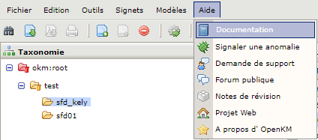

Figure 26: Menu - Aide

|  |  |  |
| --- | --- | --- |
| Icône | Fonctionnalité | Description |
|  | Documentation | Ouvre un nouvel onglet de navigateur avec l'URL officielle de la documentation OpenKM. |
|  | Signaler une anomalie | Ouvre un nouvel onglet de navigateur avec l'URL de support officiel de la communauté |
|  | Demande de support | Ouvre un nouvel onglet de navigateur avec l'URL de demande d’assistance d’OpenKM |
|  | Forum publique | Ouvre un nouvel onglet de navigateur avec l'URL officielle du forum public |
|  | Note de révision | Ouvre un nouvel onglet de navigateur avec l'URL du journal des modifications de l'application |
|  | Projet Web | Ouvre un nouvel onglet de navigateur avec l'URL officielle du site Web OpenKM |
|  | A propos d’OpenKM | Affiche un pop-up (fenêtre) avec des informations de l’application |

#### La barre de recherche rapide

La barre de recherche rapide permet à l’utilisateur qui est sur l’affichage « Bureau » ou « Tableau de Bord » d’effectuer une recherche. Le type de recherche est ici réalisé dans le contenu des documents sur la plateforme, cela sans aller dans l’affichage« Recherche ».

Au clic de l’icône d’exécution «  », la fenêtre est automatiquement redirigée vers l’affichage « Recherche » afin de lister les résultats de recherche.



#### La barre des outils

La barre des outils est constituée des fonctions que l’utilisateur utilise le plus fréquemment, à remarquer que ces fonctions sont les mêmes que l’on trouve dans le menu à liste déroulante. Par ailleurs, comme pour la barre de menu, si les boutons apparaissent grisés, cela signifie qu'ils ne sont pas disponibles.



#### Le chemin

Un chemin indique en permanence l’emplacement et l’arborescence de l’espace de travail et du document sur lequel l’utilisateur est au temps t. Ce chemin se situe juste au-dessous de la barre des outils et se présente comme suit :



Tous les chemins commencent toujours par : « *Chemin : / okm:* » puis s’en suit le nom de l’espace de travail ouvert, le nom des dossiers et le nom des documents.

#### Option d’affichage : Le bureau

Le bureau inclut les trois (03) espaces de travail suivant :

* le panneau de navigation,
* le navigateur de documents,
* les propriétés des documents et des dossiers, ainsi que des informations sur l'utilisateur qui est connecté à ce moment-là.

##### Le panneau de navigation

Le panneau de navigation se situe sur la partie gauche de l’écran suivant l’affiche « bureau ». Il est constitué de plusieurs piles, dont :

* taxonomie : espace de travail collaboratif, où plusieurs utilisateurs modifient et partagent les données de l'entreprise,
* corbeille.

Pour le cas d’ARSM, seules les piles « Taxonomie » et « Corbeille » nous intéressent. Les autres piles seront exposées à titre d’information ou pour des améliorations futures de la plateforme.

###### Taxonomie

C’est un espace de travail collaboratif, où plusieurs utilisateurs modifient et partagent les données de l'entreprise. La taxonomie affiche une vue du répertoire regroupé par dossiers.

Par ailleurs, il existe différents types de dossiers :

|  |  |
| --- | --- |
| Icône | Dossier |
|  | Le dossier ne comporte pas de sous-dossiers |
|  | Le dossier contient des sous-dossiers |
|  | Le dossier est en lecture seule et ne comporte pas de sous-dossiers |
|  | Le dossier est en lecture seule et contient des sous-dossiers |
|  | Vous êtes abonné au dossier et il n'y a pas de sous-dossiers |
|  | Vous êtes abonné au dossier et il contient des sous-dossiers |
|  | Vous êtes abonné au dossier, il ne contient pas de sous-dossiers et est en lecture seule |
|  | Vous êtes abonné au dossier, il contient des sous-dossiers et est en lecture seule |

Remarque :

Un Utilisateur au sein d’un SFD peut s’abonner sur n'importe quel type de document ou de dossier. Cela implique que dernier sera averti par courrier électronique de tout changement effectué sur cet élément : changement de chemin, renommage, suppression, etc.

###### Corbeille

Les fichiers et dossiers supprimés sont stockés dans la Corbeille afin de pouvoir les récupérer si leur suppression était accidentelle. La Corbeille, ainsi que les fichiers qui s'y trouvent, sont personnels à chaque utilisateur du système.

En effectuant un *clic droit sur l’élément ciblé* dans le navigateur de documents, l’utilisateur peut ainsi restaurer l’élément en question.

En effectuant un *clic droit sur le dossier dans le panneau de navigation*, l’utilisateur peut :

* restaurer les éléments du dossier, soit
* vider la corbeille

##### Le navigateur de documents

L’élément sélectionné dans le panneau de navigation détermine le contenu affiché dans le navigateur de documents.

Par défaut, le tableau du navigateur affiche les colonnes :

* état (les icônes affichent le statut de l’élément, par exemple si le l’élément est verrouillé, l'icône verrouiller s'affiche),
* case à cocher (pour appliquer des actions sur plusieurs éléments en même temps),
* icône indiquant le type de l’élément,
* nom de l’élément,
* taille,
* date de modification,
* auteur,
* version (uniquement pour les documents).

Lorsque l’utilisateur fait un clic droit sur un élément, un menu contextuel s'affiche. Les options de menu sont distinctes selon le type d’élément sélectionné et la combinaison de panneaux de pile visible.

Cela est illustré ci-après :

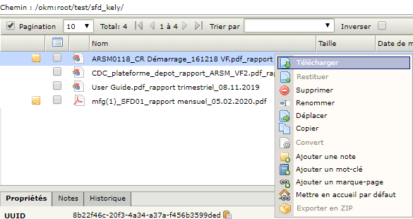

Figure 27: Clic droit sur des documents / dossiers appartenant à la taxonomie

L’utilisateur peut aussi effectuer des actions sur plusieurs éléments en même temps. En effet, il y a une case à cocher dans chaque ligne pour sélectionner l’élément. L'icône Massive () affiche un menu contextuel pour effectuer des actions rapides. Cela est illustré avec l’image suivante :

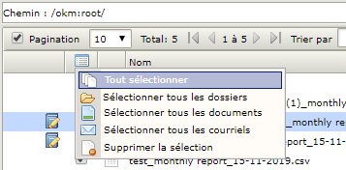

Figure 28: Action massive sur le navigateur de documents

Voici les caractéristiques de la souris disponible pour tout utilisateur :

* double-clic sur un élément de type dossier pour ouvrir le dossier,
* double-clic sur un élément de type document pour télécharger le document,
* un clic droit sur un élément affichera un menu contextuel,
* drag & drop. il peut faire glisser et déposer des éléments en maintenant le bouton gauche de la souris enfoncé et en déplaçant vers le lieu de destination.

Par ailleurs, certains détails s’affichent aussi sur le navigateur de document, notamment :

* la « Pagination » indique le nombre d’éléments maximum que peut afficher le navigateur de documents,
* le « Total » indique par contre le nombre de document et/ou de dossiers que le dossier parent contient,
* le « Tri ». Cette option permet de trier l’affichage des éléments par :
* type,
* nom,
* taille,
* date de modification,
* auteur,
* version.

D’autre part, les icônes situés à gauche des cases à cocher indiquent le statut des documents qui les correspondent comme le montre le tableau ci-après :

|  |  |
| --- | --- |
| Icône | Description |
|  | Le document est verrouillé par un utilisateur (en cours de traitement) |
|  | Le document a été accepté ou refusé par un utilisateur au sein de l’ARSM |
|  | Le document contient une note / commentaire |
|  | Le document possède des abonnés |

Remarque :

Un utilisateur au sein de l’ARSM peut déverrouiller un document, annulant ainsi son acceptation ou son refus.

##### Les propriétés

Le panneau des propriétés affiche une collection d'onglets qui contient les propriétés ou fonctionnalités associé à l’élément sélectionné.

Elément type document

|  |  |
| --- | --- |
| ONGLET | DESCRIPTION |
| Propriétés | Cet onglet affiche :   * l’UUID ou identifiant universel unique attribué automatiquement au document par le système, * le nom du document, * le chemin, * la taille, * les dates de création et de modification, * le type de contenu, * mot-clé, * statut du document : disponible, traité par un tel ou tel utilisateur, refusé ou accepté par un tel ou tel utilisateur, * statut d’abonnement et les abonnés au document, * des icônes URL et WebDAV qui, lorsque l’on clique dessus, copie dans presse-papiers le navigateur. |
| Notes | Affiche une liste de notes liées au document. À partir de cette vue, un utilisateur peut ajouter, modifier ou supprimer ses propres notes.  A noter que les administrateurs peuvent gérer les notes des autres utilisateurs. |
| Historique | Affiche une liste avec les versions du document.  De cette vue, l’utilisateur peut visualiser toute version de document sur le panneau de droite. |
| Prévualisation | Affiche un aperçu du document sans ouvrir une autre fenêtre. |

Elément type dossier

|  |  |
| --- | --- |
| ONGLET | DESCRIPTION |
| Propriétés | Cet onglet affiche :   * l’UUID ou identifiant universel unique attribué automatiquement au dossier par le système, * le nom du document, * le chemin, * la taille, * le nombre de sous-dossier qu’il contient, * le nombre de documents qu’il contient, * le nombre de mails qu’il contient, * la date de création, * mot-clé, * statut d’abonnement et les abonnés au document, * des icônes URL et WebDAV qui, lorsque l’on clique dessus, copie dans presse-papiers le navigateur. |
| Notes | Affiche une liste de notes liées au dossier. À partir de cette vue, un utilisateur peut ajouter, modifier ou supprimer ses propres notes.  A noter que les administrateurs peuvent gérer les notes des autres utilisateurs. |

#### Option d’affichage : Le moteur de recherche

L'onglet de recherche permet d'interroger le référentiel et est répartie en quatre (04) sections :

* le panneau de configuration,
* le panneau de recherche,
* le champ de recherche,
* les résultats de recherche.

L’écran d’accueil de cette fonctionnalité est la suivante :

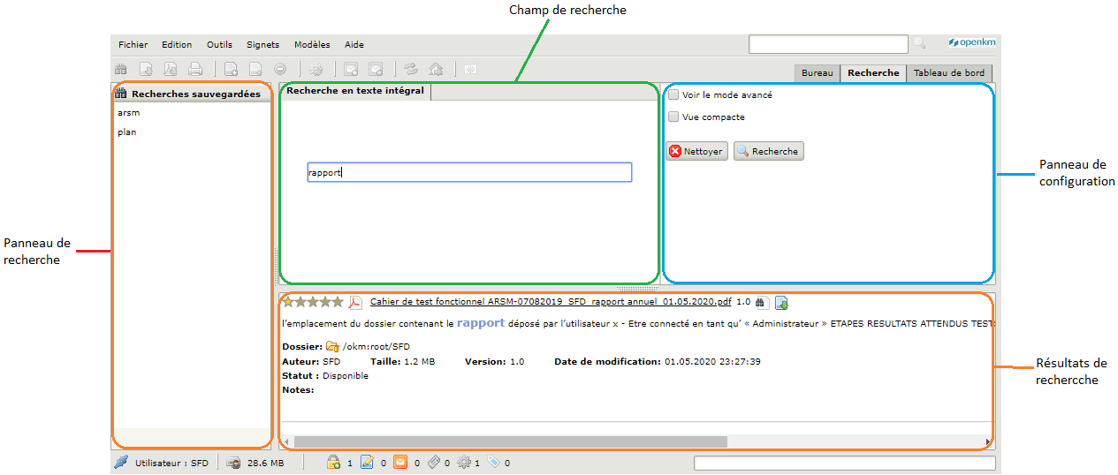

Figure 29: Moteur de recherche

##### Le panneau de configuration

Ce panneau donne accès à différentes recherches pour interroger le contenu de l'application, notamment :

* la recherche par défaut qui est la « recherche en texte intégral » en prenant en considération toute l’intégralité des informations contenues dans les documents pour rechercher le texte entré,
* la recherche avancée permet de rechercher des mots clés et des critères supplémentaires pour affiner le processus de recherche,
* le mode compacte concerne plutôt le mode d’affichage des résultats.

L’utilisateur peut basculer entre la recherche par défaut ou la recherche avancée en (dé)cochant la case « Voir le mode avancé ».

##### Le champ de recherche

Le champ de recherche dépend du mode choisi dans le panneau de configuration :

###### La recherche en texte intégral

Le champ de recherche par défaut fait apparaître une barre de recherche classique des moteurs de recherche, et donne libre choix quant au contenu.

L’interface ci-dessous permet à l’utilisateur d’effectuer une recherche en texte intégral. Cela veut dire que le moteur de recherche effectuera une recherche du mot recherché dans le texte ou le contenu des documents dans son intégralité. L’application fera en sorte d’afficher toutes les occurrences de la requête, comme par exemple, le mot « rapport » affiche 01 résultat après la recherche :

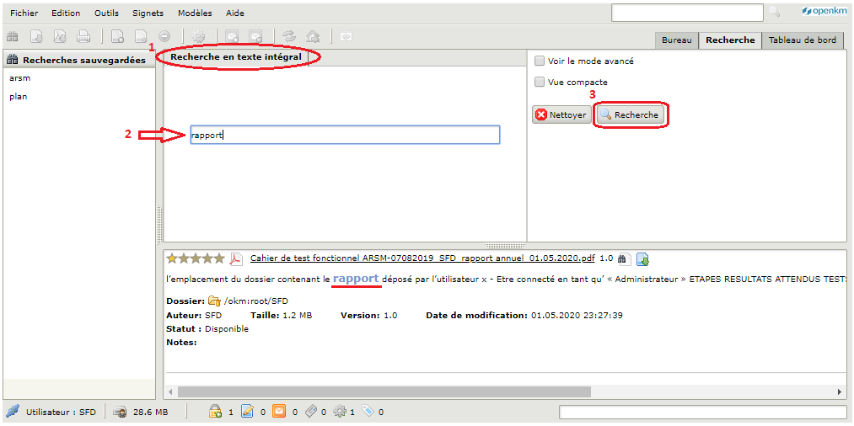

Figure 30: Recherche en texte intégral

###### La recherche avancée

La recherche avancée organise les champs de requête sur des onglets d'arborescence :

Par critères (domaines les plus courants)

Afin d’avoir des résultats des plus précis, certains critères viennent s’ajouter au texte intégral, telles que :

* le contexte : Taxonomie ou Corbeille,
* le contenu,
* le nom du document,
* les mots-clés,
* le statut du document : « Disponible », « Traité », « Validé », « Refusé »,
* l’utilisateur,
* une période donnée.

Cette fonction est illustrée par l’image ci-après :

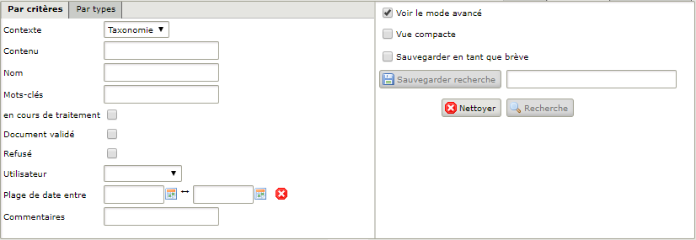

Figure 31: Mode de recherche par critères

Dans l’exemple suivant, les critères étaient de chercher dans le dossier Taxonomie et d’afficher uniquement les documents validés :

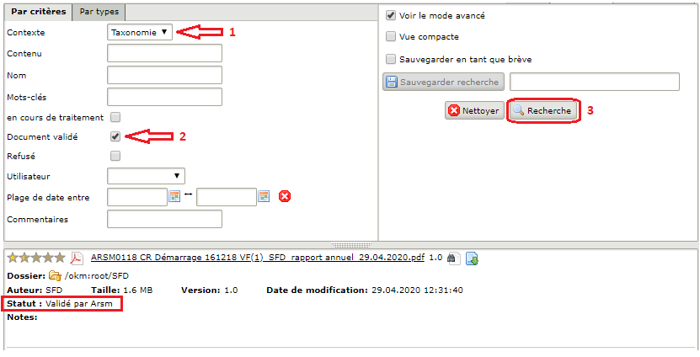

Figure 32: Exemple de recherche en mode avancé

Par type

Pour ce choix de recherche, les résultats sont restreints à un dossier et / ou à une certaine catégorie dont l’élément doit être associés à une catégorie spécifique. Le type de contenu concerne le type de fichier que la recherche implique : Word, Excel, Powerpoint, etc.

Cette fonction est illustrée par l’image ci-après :

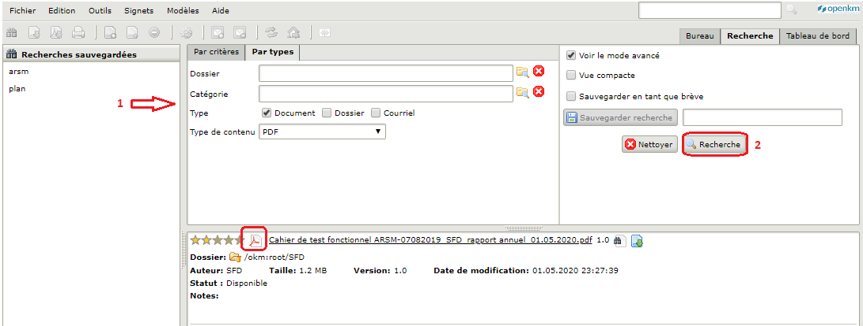

Figure 33: Mode de recherche par type

##### Les résultats de recherche

L’affichage des résultats par défaut est le suivant :

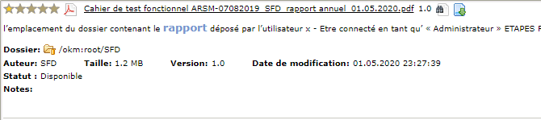

Figure 34: Résultat de recherche par défaut

En activant la vue compacte, ces résultats seront réorganisés dans un tableau synthétique :



Figure 35: Résultat de recherche en mode compacte

En cliquant sur le document recherché, la plateforme sera automatiquement reconduite dans l’affichage en mode Bureau pour que l’utilisateur puisse voir le fichier dans son emplacement source.

Remarque :

Dans le cas où la méthode de recherche est par mot-clé :

* le résultat par défaut fera ressortir tous les documents contenant le mot-clé dans son **contenu**, tandis que
* le résultat en mode vue compacte affichera tous les documents contenant le mot-clé dans son **ensemble : titre, contenu, etc.**

Ci-après un exemple avec le mot « rapport »

*Résultat par défaut :*



*Résultat affichée en mode compacte :*

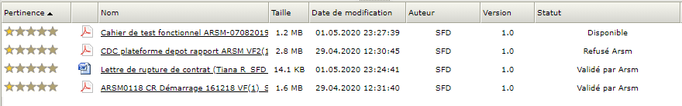

##### Le panneau de recherche

Ce panneau contient les recherches enregistrées.

Les recherches stockées affichent une liste des recherches qui ont été enregistrées pour être utilisées ultérieurement. En effectuant un clic droit sur la recherche stockée, un menu contextuel avec ces options s’affichera :

|  |  |
| --- | --- |
| Icône | DESCRIPTION |
|  | Démarre ou exécute la recherche stockée. |
|  | Supprime une recherche enregistrée. |

A noter que les recherches ne peuvent être enregistrées qu’en mode de recherche avancé et ne sont visibles que pour l'utilisateur qui les a créées.

#### Option d’affichage : Le tableau de bord

Le tableau de bord permet à l’utilisateur d'avoir une vue globale de l'activité de l'application tant au niveau de son espace personnel qu’au niveau de l’application en général, à la limite de son accès aux données ou du niveau d'accès de sécurité des autres utilisateurs.

En effet, chaque utilisateur dispose de son ensemble de tableau de bord.

Le panneau du tableau de bord comprend :

* vue utilisateur : affiche les activités qu’il a effectuées dans le système,
* vue générale : affiche une vue globale de l'activité de l'application,
* processus : les utilisateurs travaillent dans des tâches de processus métier de l'entreprise.

Remarque :

Il est à noter que les documents sont affichés dans un ordre de chronologie inversée.

##### Vue utilisateur

A travers cette mode, un Utilisateur au sein de l’ARSM peut faire un suivi des documents et/ou dossiers qui lui concernent :

* verrouillés (en cours de traitement) : le verrouillage d’un dossier garantit qu'aucun autre utilisateur du système ne peut modifier son contenu,
* réservés : les rapports qui ont été acceptés et refusés,
* téléchargés : enregistrés depuis la plateforme dans l’appareil de l’utilisateur,
* auxquels il est abonné,
* chargés ou ajoutés, enregistrés depuis l’appareil de l’utilisateur à la plateforme : l’utilisateur au sein d’un SFD peut consulter, via cette option, tous les documents qu’il a chargés et leurs statuts respectifs dans la plateforme.

Par ailleurs, le Tableau de Bord indique également les rapports ayant le critère « en retard » suivants :

* rapports déposés mais avec retard : l’utilisateur au sein d’un SFD pourra consulter tous les rapports qu’il a déposé en retard.

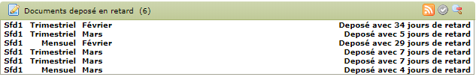

Figure 36: Les rapports déposés en retard

* rapports en retard mais qui attendent encore d’être déposés : l’utilisateur au sein d’un SFD pourra consulter la liste des rapports en retard qu’il doit déposer.



Figure 37: Rapport en retard en attente de déposition

Le nombre de jour de retard est associé au document en question.

Cette vue utilisateur est schématisée ci-après :

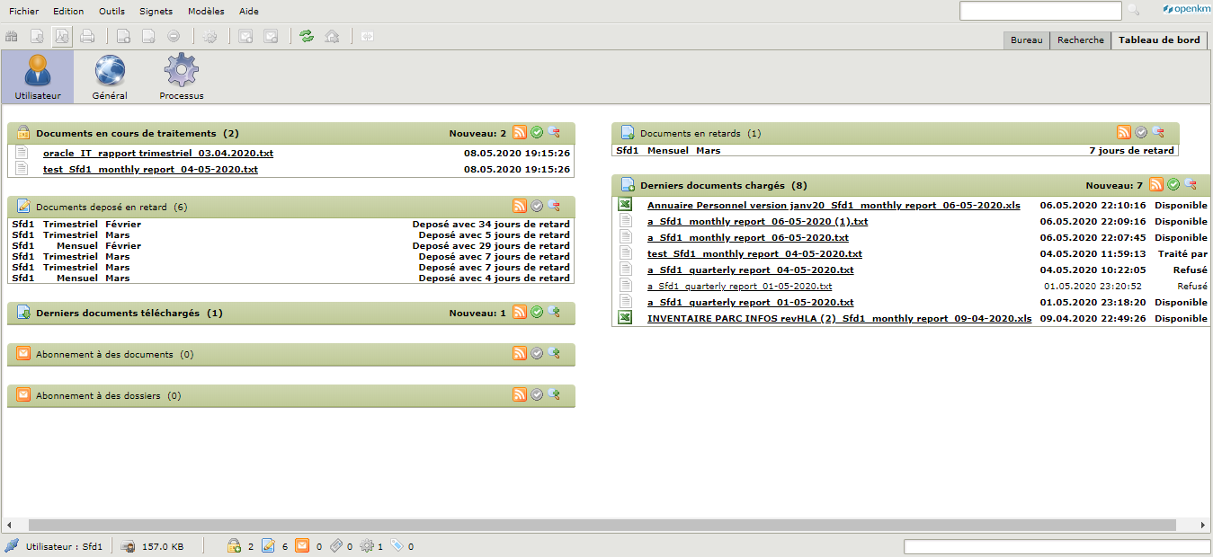

Figure 38: Tableau de bord - Espace privé

Les documents non lus sont maintenus en gras ainsi que la rubrique qui le contient (en plus de l’inscription « Nouveau + le nombre de documents non lus) jusqu’à ce que l’utilisateur clique sur le bouton  qui désactivera par la suite les notifications.

##### Vue générale

A travers ce mode, un utilisateur peut faire un suivi des documents et/ou dossiers qui lui concernent, mais qui concernent également ceux d’autres utilisateurs dont il a accès :

* les documents les plus vus durant la semaine,
* les documents les plus vus durant le mois,
* les documents modifiés les plus vus durant la semaine,
* les documents modifiés les plus vus durant le mois,
* derniers documents chargés,
* les documents en retard de déposition.

Cette vue est schématisée ci-après :

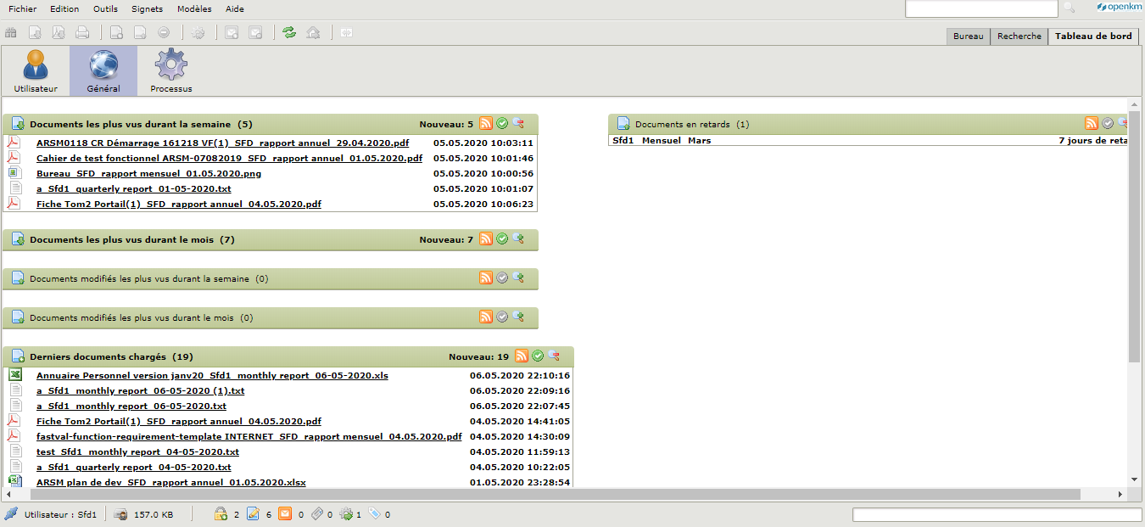

Figure 39: Tableau de bord – Vue générale

Les documents non lus sont également maintenus en gras ainsi que la rubrique qui le contient jusqu’à ce que l’utilisateur clique sur le bouton  qui désactivera par la suite les notifications.

##### Processus

Le panneau « Processus » ou « Workflow » a son importance dans la transmission électronique des documents des SFD pour validation au niveau de l’ARSM. Un Workflow c’est un ensemble de tâches ou d’activités successives pour transformer un input (les rapports des SFD) en output (rapports validés), impliquant un ou plusieurs acteurs (SFD et ARSM).

Le panneau « Processus » est organisé en deux (02) sections :

* liste de workflow : celle de gauche,
* détail du workflow : celle de droite.

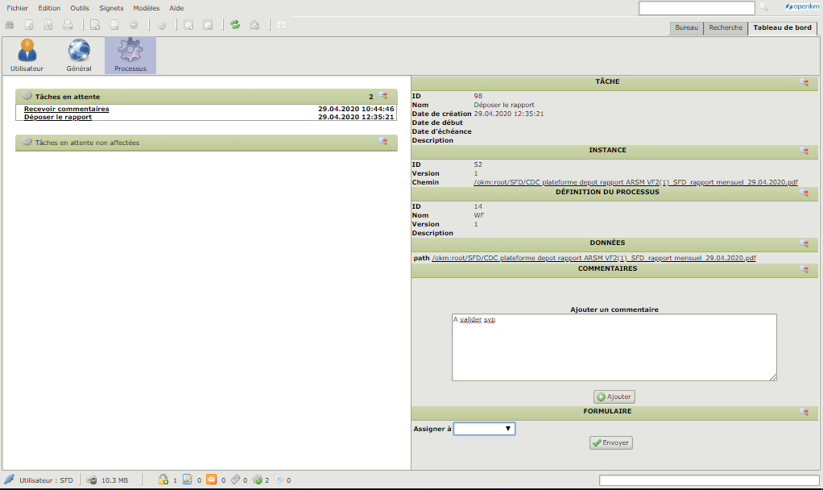

Figure 40: Tableau de bord - Processus

###### Liste de workflow : celle de gauche

Les workflow d'exécution sont affichés selon que la tâche est :

* en attente : doit encore être attribuée à un utilisateur ;
* en attente non affectée. Cette tâche s’applique particulièrement dans le cas où il existe un groupe d'utilisateurs qui peut faire le même travail attendu. Il s’agit donc d’une tâche qui n’a pas encore été affectée à un seul utilisateur parmi les utilisateurs dans le groupe.

###### Détail du workflow : celle de droite

Quand l’utilisateur clique sur la tâche en attente, les détails la concernant s’affichent automatiquement sur la fenêtre de droite. La seule modification autorisée à l’Utilisateur au sein d’un SFD à ce stade avant l’envoi du document à l’ARSM pour validation est l’ajout de commentaire.

Remarque importante :

* L’inscription d’un document dans cet onglet de la fonctionnalité « Processus » signifie que le document attend d’être traité,
* Un Utilisateur au sein d’un SFD doit d’abord :
* sélectionner un document, puis
* démarrer son processus de validation.

Pour que le document en question puisse apparaître dans l’onglet « Processus » de son Tableau de Bord.

* Le numéro d’identification dans la « Tâche » est différent du numéro inscrit dans « Instance ». En effet, le numéro dans « Tâches » est l’identification attribuée au document dans la plateforme tandis que le numéro dans « Instance » indique l’identification attribué au processus de flux de travail qui a été lancé.

#### La barre d’état

Ce panneau d’état en bas de l’écran comprend :

* le nom de l’utilisateur connecté,
* la taille de référentiels d’utilisateurs,
* les alertes ou notifications.

Le tableau suivant illustre cette fonction :



|  |  |  |
| --- | --- | --- |
| Icône | Fonctionnalité | Description |
|  | Nom de l’utilisateur | Nom de l’utilisateur connecté |
|  | Taille de référentiels d’utilisateurs | Indique la taille totale du référentiel de l'utilisateur (espace utilisé par l'utilisateur en temps T : taille des documents appartenant à l’utilisateur) |
| Les notifications | | |
|  | Documents verrouillés | Affiche le nombre d’éléments verrouillés appartenant à l’utilisateur |
|  | Documents réservés | Affiche le nombre d’éléments réservés appartenant à l’utilisateur |
|  | Abonnements actuels | Affiche le nombre d’abonnements souscrits par utilisateur |
|  | Nouveautés | Affiche le nombre de nouvelles des utilisateurs en attente d'être examinées par l'utilisateur |
|  | Tâches restantes | Affiche le nombre de tâches de workflow en attente d’affectation par l'utilisateur |
|  | Tâches restantes sur le workflow | Affiche le nombre de workflow regroupés en attente d’affectation |

## Les messages d’erreurs fréquents

Des fenêtres de messages d’erreur peuvent apparaître pendant la navigation dans la plateforme, à la suite d’une action qui nécessite une mise à jour du contenu (exemple : ajout d’un document, réservation d’un document, démarrage d’un flux de travail, déconnexion, etc.)

Ces erreurs proviennent du serveur qui peut être :

* soit en maintenance,
* soit mis à jour,
* soit l’Administrateur de réseau effectue des modifications de paramétrage ou autres sur des éléments que l’utilisateur est sur le point de faire

Dans tous les cas, l’erreur est temporaire et l’utilisateur suivra les consignes suivantes :

* actualiser la page,

si l’erreur est maintenue :

* fermer la fenêtre d’erreur,
* se déconnecter de la plateforme,
* attendre 2 à 3 minutes,
* se reconnecter,
* refaire l’action prévue,

si l’erreur persiste, contacter l’Administrateur réseau.

Ci-après quelques exemples de messages d’erreurs qui pourraient se produire :

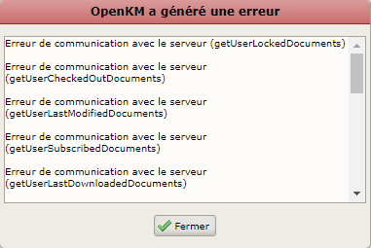

Figure 41: Erreur sur un document

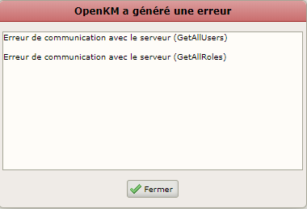

Figure 42: Erreur de notification des autres utilisateurs lors d'un ajout de document

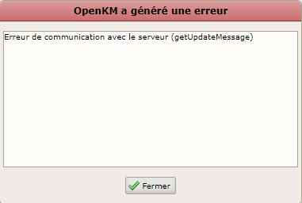

Figure 43: Erreur d'envoi de message de notification par email

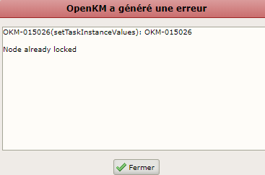

Figure 44: Erreur d'envoi de document (car document déjà verrouillé)

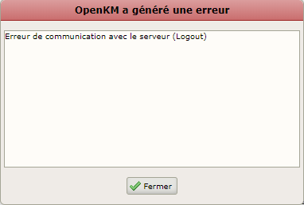

Figure 45: Erreur de déconnexion de la plateforme